**PROJETO DE LEI 50/2022**

**SÚMULA:** *"Declara de utilidade pública a Associação de Apoio e Integração a Comunidade - ASSAIC".*

A Câmara Municipal de Itapevi, no uso de suas atribuições legais, D E C R E T A:

Art. 1º Fica declarada de utilidade pública, a Associação de Apoio e Integração a Comunidade – ASSAIC, associação de natureza privada, inscrita no CNPJ sob o número 15.550.315/0001-80, com sede na Rua Serra do Maracatu, nº 45 - bairro Jardim Rosemary, Itapevi - SP

Art. 2º As despesas decorrentes com a execução da presente lei, correrão por conta das dotações orçamentárias constantes do orçamento vigente, suplementares se necessário.

Art. 3º Esta Lei entrará em vigor na data de sua publicação, revogadas as disposições em contrário.

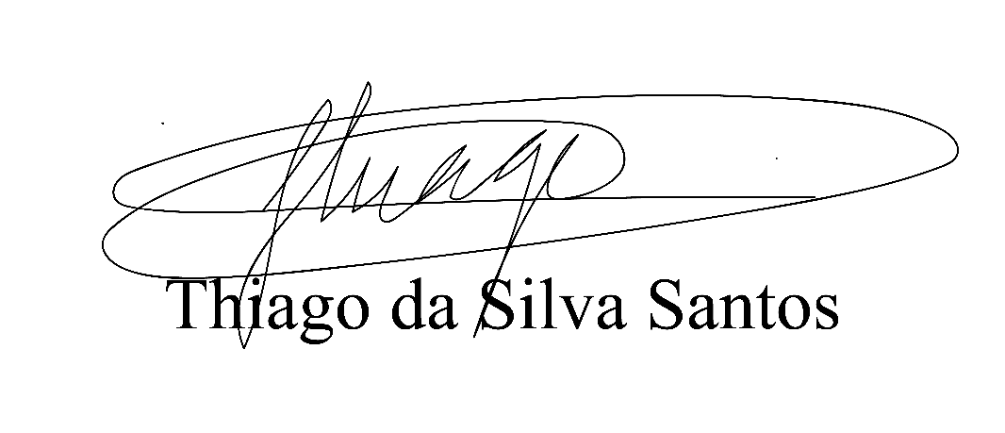Sala das Sessões, Bemvindo Moreira Nery 08 de abril de 2022.

Vereador Thiaguinho Silva

Vice-presidente

Líder do Governo

**JUSTIFICATIVA**

Nobres pares,

A Associação de Apoio a Comunidade ASSAIC, funciona desde 2012 em prol de ajudar os necessitados. Há 10 anos trabalhando em favor de pessoas carentes, através de trabalhos sociais como: (solidariedade)

* Cestas básicas (Entrega de Marmitex);
* Roupas e cobertores (Entregas);
* Almoço Solidário (1 vez por Mês);
* Oficina de pães aos finais de semana;
* Entregas de brinquedos para crianças;
* Entregas de brinquedos (Data Comemorativa);
* Adoção de um ciclo menstrual;
* Ajudamos mulheres que já passaram por problemas pessoais com trabalhos sociais, com terapeutas;
* Arrecadamos materiais de uso pessoal para idosos (Fralda etc);
* Arrecadamos kit maternidade para mulheres gestantes para ajudar no nascimento dos seus filhos;
* A ONG tem parceria com várias instituições de usuários químicos para ajudar no tratamento;
* Parceria com clínicas que irão auxiliar alguém no tratamento ou cirurgia física (bariátrica, retirada de mama, ortopedista entre outros).

Na nossa página você encontrará todos nossos serviços sociais e trabalhos.

* Cursos profissionalizantes para adolescentes para seu primeiro emprego (Excel, Power Point, Informática) com certificado conduzindo a conclusão do curso;
* Ginásticas e funcional para ajudar as pessoas no seu desenvolvimento físico e sedentarismo.
* Caminhada, zumba, dança entre outros.

Artes:

* Cursos de chinelos decorados;
* Velas aromatizadas;
* Sabonetes artesanais;
* Resinas;
* Caixa de Papelão;
* Miçangas;
* Semi-jóias;
* Tricô, crochê.

Cursos e Palestras:

* Maquiagem;
* Motivacional;
* Cabeleireiro (a);
* Work shop;
* Marketing Digital;
* Unhas (manicure – pedicure);
* Gastronomia (Bolos e pães)
* Doces, queijos e caldos.

Projetos

* A construção da casa mãe aonde vamos ter amor e tudo isso e muito mais;
* A construção da casa do idoso;
* Parceria com a delegacia da mulher;
* Parceria com chineses com projeto hospitalar;
* Parceria com igrejas, prefeitura.

Sala das Sessões, Bemvindo Moreira 08 de abril de 2022



Vereador Thiaguinho Silva

Vice-presidente

Líder do Governo